Nouveau système de notation

S6/S7 Mathématiques 3P et 5P

Les exemples ci-dessous illustrent les procédures décrites dans le document « Guide pour l’élaboration de matrices en Mathématiques », qui accompagne ce document. Veuillez noter que l'approche est la même pour les cours de mathématiques 3P et 5P. Il est recommandé de lire le guide avant de consulter les documents ci-dessous.

# **Matrices génériques**

Les feuilles de calcul Excel d'origine pour ces matrices sont disponibles pour utilisation. Veuillez-vous référer aux communications reçues de l'inspecteur de mathématiques.

## Matrice générique MA 3P

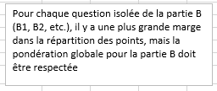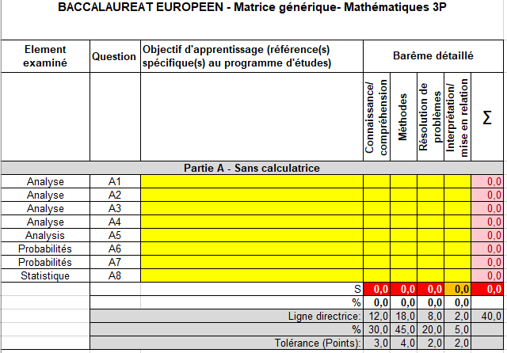

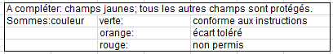

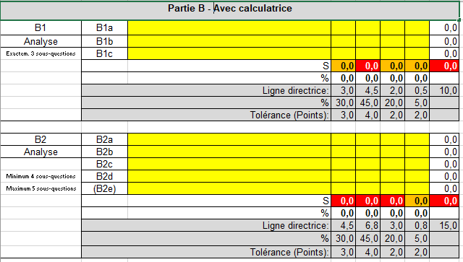

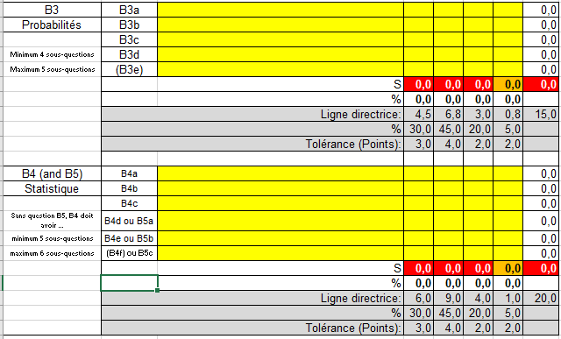

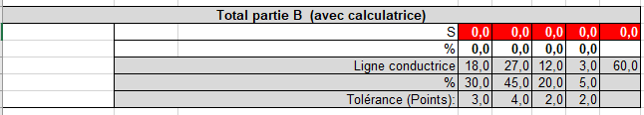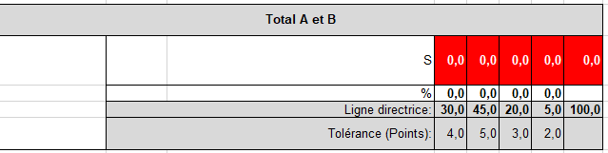

## Matrice générique MA 5P

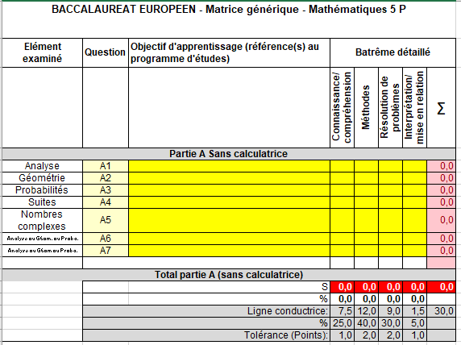

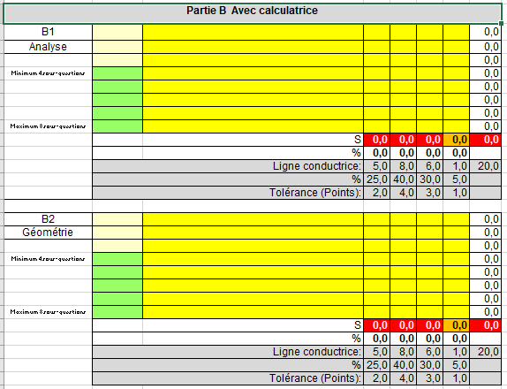

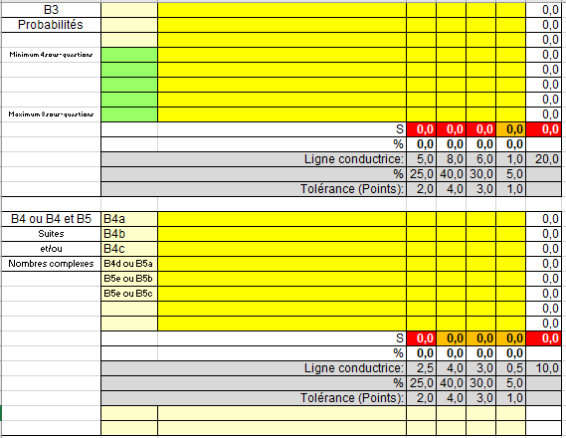

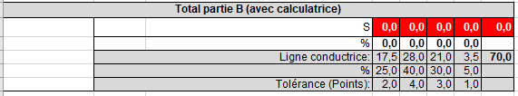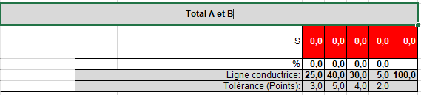

# **Matrices spécifiques au baccalauréat**

Ces matrices utilisent les documents du Baccalauréat de 2019 pour illustrer les procédures énoncées dans le « Guide d’élaboration de matrices mathématiques » qui accompagne ce document.

## MA 3P (épreuve du baccalauréat du 11 juin 2019)

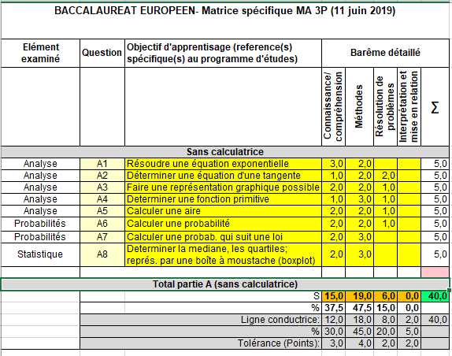

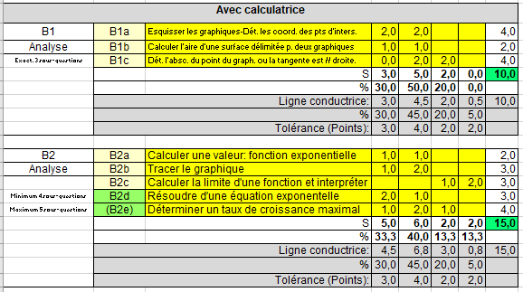

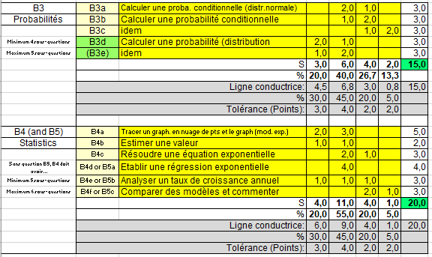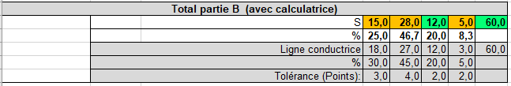

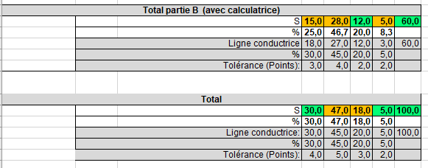

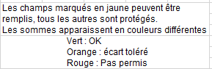



## MA 5P (Epreuve du baccalauréat du 11 juin 2019)

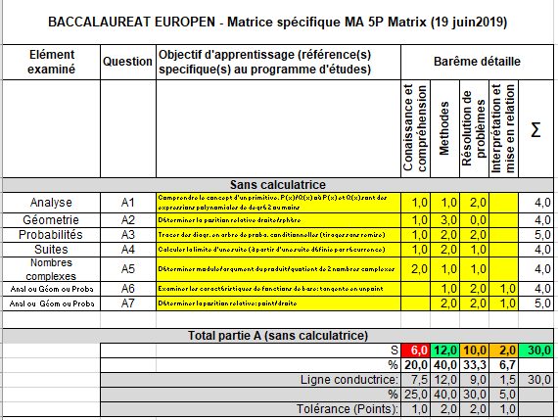

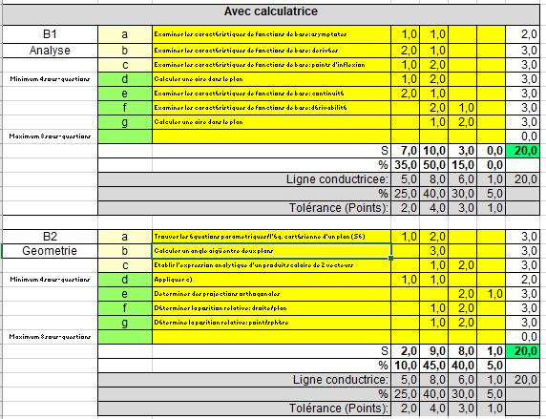

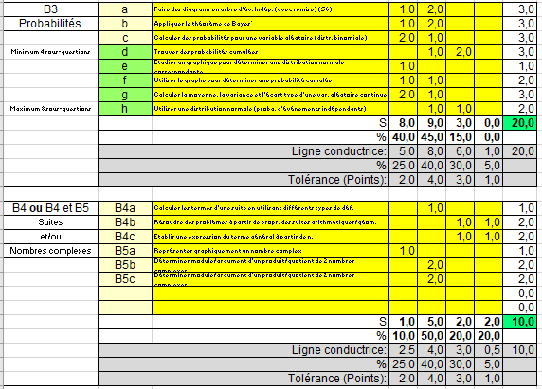

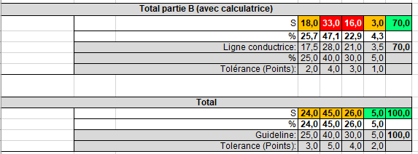

# **Exemple : Baccalauréat (11 juin 2019)examen écrit MA 3P**

Le document MA-3P du 11 juin 2019 est joint en guise d’exemple. La même approche peut être appliquée aux anciennes épreuves du BAC pour 3P et 5P.

**MATHÉMATIQUES 3 PÉRIODES**

**PARTIE A**

**DATE:** 11 juin 2019, après-midi

|  |  |
| --- | --- |
| **DURÉE DE L’EXAMEN :**  1 heure (60 minutes)  **MATÉRIEL AUTORISÉ :**  Examen sans support technologique  Crayon pour les graphiques | [http://t0.gstatic.com/images?q=tbn:ANd9GcSDWgRfGplAN_Mc41Kg6ddJFlfKiZls7DuRFEW8ZfYXZTqZkw02bA](http://www.google.dk/imgres?q=clipart+calculator&hl=da&sa=X&biw=1280&bih=662&tbm=isch&prmd=imvns&tbnid=6kpw6bnLlwa1bM:&imgrefurl=http://school.discoveryeducation.com/clipart/clip/scncalc.html&docid=_8mttysN6i-SXM&imgurl=http://school.discoveryeducation.com/clipart/images/scncalc.gif&w=464&h=593&ei=LskmT9GyLanF0QWB8b3OCg&zoom=1) |

**REMARQUES PARTICULIÈRES:**

* Il est indispensable que les réponses soient accompagnées des explications nécessaires à leur élaboration.
* Les réponses doivent mettre en évidence le raisonnement qui amène aux résultats ou solutions.
* Lorsque des graphes sont utilisés pour trouver une solution, la réponse doit inclure des esquisses de ceux-ci.
* Sauf indication contraire dans la question, la totalité des points ne pourra être attribuée à une réponse correcte en l’absence du raisonnement et des explications qui permettent d’arriver aux résultats ou solutions.
* Lorsqu’une réponse est incorrecte, une partie des points pourra cependant être attribuée lorsqu’une méthode appropriée et/ou une approche correcte ont été utilisées.

|  |  |  |  |
| --- | --- | --- | --- |
| PARTIE A | | | |
|  | | Page 1/2 | Barème |
| 1) | Résoudre l’équation  . | | 5 points |
| 2) | Le diagramme ci-dessous montre le graphique d’une fonction *f* et celui de sa fonction dérivée . | |  |
|  | Établir une équation de la tangente au graphique de *f* au point d’abscisse | | 5 points |
| 3) | Le tableau ci-dessous donne des informations sur la fonction *f* et sur sa fonction dérivée .   |  |  |  |  |  |  | | --- | --- | --- | --- | --- | --- | | *x* | − 4 | − 3 | − 2 | − 1 | 0 | |  | 0 | 4 | 2 | 0 | 4 | |  |  | 0 |  | 0 |  | | |  |
|  | Donner une esquisse d’une représentation graphique possible de cette fonction *f* . | | 5 points |
| 4) | On considère la fonction *f* définie par  , | |  |
|  | Déterminer la primitive *F* de *f* telle que | | 5 points |

|  |  |  |  |  |
| --- | --- | --- | --- | --- |
| PARTIE A | | | | |
|  | | | Page 2/2 | Barème |
| 5) | Le diagramme ci-contre montre le graphique de la fonction *f* définie par  .  Calculer l’aire de la surface ombrée délimitée par le graphique de *f* et l’axe des abscisses. |  | | 5 points |
| 6) | Dans une classe de 21 élèves,  12 élèves étudient la biologie,  14 élèves étudient la musique et  2 élèves n’étudient ni la biologie ni la musique. | | |  |
|  | Calculer la probabilité qu’un élève choisi au hasard étudie à la fois la biologie et la musique. | | | 5 points |
| 7) | Dans un but expérimental, des tranches identiques de pain grillé sont beurrées d’un seul côté.  Si une tranche de pain grillé tombe par terre, la probabilité qu’elle tombe sur le côté beurré est de .  3 tranches de pain grillé tombent par terre. | | |  |
|  | Calculer la probabilité qu’exactement 2 de ces tranches tombent sur le côté beurré. | | | 5 points |
| 8) | 10 élèves ont obtenu les résultats suivants lors d’un test :  10 2 5 7 8 5 6 7 8 4 | | |  |
|  | Déterminer la médiane, le premier et le troisième quartiles et représenter les données par une boîte à moustaches. | | | 5 points |

**MATHÉMATIQUES 3 PÉRIODES**

**PARTIE B**

**DATE :** 11 juin 2019, matin

|  |  |
| --- | --- |
| **DURÉE DE L’EXAMEN :**  2 heures (120 minutes)  **MATÉRIEL AUTORISÉ :**  Examen avec support technologique :  Calculatrice TI-Nspire en mode « Press-to-test »  Crayon pour les graphiques | [http://t0.gstatic.com/images?q=tbn:ANd9GcSDWgRfGplAN_Mc41Kg6ddJFlfKiZls7DuRFEW8ZfYXZTqZkw02bA](http://www.google.dk/imgres?q=clipart+calculator&hl=da&sa=X&biw=1280&bih=662&tbm=isch&prmd=imvns&tbnid=6kpw6bnLlwa1bM:&imgrefurl=http://school.discoveryeducation.com/clipart/clip/scncalc.html&docid=_8mttysN6i-SXM&imgurl=http://school.discoveryeducation.com/clipart/images/scncalc.gif&w=464&h=593&ei=LskmT9GyLanF0QWB8b3OCg&zoom=1) |

**REMARQUES PARTICULIÈRES:**

* Utiliser une nouvelle page pour chaque nouvelle question.
* Il est indispensable que les réponses soient accompagnées des explications nécessaires à leur élaboration.
* Les réponses doivent mettre en évidence le raisonnement qui amène aux résultats ou solutions.
* Lorsque des graphes sont utilisés pour trouver une solution, la réponse doit inclure des esquisses de ceux-ci.
* Sauf indication contraire dans la question, la totalité des points ne pourra être attribuée à une réponse correcte en l’absence du raisonnement et des explications qui permettent d’arriver aux résultats ou solutions.
* Lorsqu’une réponse est incorrecte, une partie des points pourra cependant être attribuée lorsqu’une méthode appropriée et/ou une approche correcte ont été utilisées.
* Certaines questions ne peuvent être résolues qu’à l’aide de la calculatrice. La formulation de ces questions l’indique alors clairement. Toutes les autres questions peuvent être résolues avec ou sans calculatrice.

|  |  |  |  |
| --- | --- | --- | --- |
| PARTIE B | | | |
| QUESTION B1 ANALYSE | | Page 1/4 | Barème |
| On considère les fonctions *f* et *g* définies par  et | | |  |
| a) | Esquisser les graphiques de *f* et de *g* dans le même repère et déterminer les coordonnées de leurs points d’intersection. | | 4 points |
| b) | L’aire *A* de la surface délimitée par les graphiques de deux fonctions  *f* et *g* entre les abscisses *a* et *b* est donnée par : | |  |
|  | Calculer l’aire de la surface délimitée par les graphiques de *f* et *g*  entre les abscisses  et 1. | | 2 points |
| c) | Déterminer l’abscisse du point du graphique de *f* où la tangente est parallèle au graphique de *g*. | | 4 points |

|  |  |  |  |
| --- | --- | --- | --- |
| QUESTION B2 ANALYSE | | Page 2/4 | Barème |
| Utiliser la calculatrice en a), b), d) et e).  On a mené une expérience sur le temps d’infusion des feuilles de thé vert.  On verse de l’eau chaude sur les feuilles de thé.  La théine contenue dans ces feuilles se dissout alors  dans l’eau chaude.  La teneur en théine contenue dans le thé chaud, en fonction du  temps, est modélisée par la fonction *f* définie par    où *x* est le temps, en minutes, après avoir versé l’eau chaude sur les feuilles de thé et  est la teneur en théine contenue dans le thé chaud exprimée en mg par gramme de thé. | | |  |
| a) | Calculer la teneur en théine après 1 minute et après 6 minutes. | | 2 points |
| b) | Tracer le graphique de *f* pour les 10 premières minutes. | | 3 points |
| c) | Interpréter le facteur 48 dans l’expression de | | 3 points |
| d) | Le thé est prêt à être consommé lorsque la teneur en théine atteint 33,6 mg/g. | |  |
|  | Déterminer à quel moment le thé est prêt à être consommé. | | 3 points |
| e) | Le thé contient aussi du tanin.  La teneur en tanin contenu dans le thé chaud, en fonction du temps, est modélisée par la fonction *g* définie par    où *x* est le temps, en minutes, après avoir versé l’eau chaude sur les feuilles de thé et  est la teneur en tanin contenu dans le thé chaud exprimée en mg par gramme de thé.  Le goût du thé est optimal lorsque le taux de croissance de la teneur en tanin  est maximale. | |  |
|  | Déterminer à quel moment le goût du thé est optimal. | | 4 points |

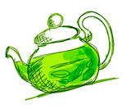

|  |  |  |  |
| --- | --- | --- | --- |
| QUESTION B3 PROBABILITÉS | | Page 3/4 | Barème |
| Utiliser la calculatrice pour tous les calculs de cette question.  Une entreprise dispose de deux machines A et B.  La machine A remplit des canettes avec du jus d’ananas.  La machine B remplit des canettes avec du thé glacé.  Les canettes sont censées contenir 33 centilitres (cl). Les canettes qui contiennent moins de 31,5 cl ou plus de 34 cl sont considérées comme mal remplies. | | |  |
| a) | Le volume des canettes remplies par la machine A suit une distribution normale de moyenne  et d’écart-type  On choisit au hasard une canette de jus d’ananas. | |  |
|  | Montrer que la probabilité que cette canette soit mal remplie est de 0,0241. | | 3 points |
| 40 % des canettes remplies dans l’entreprise contiennent du thé glacé.  3,25 % des canettes de thé glacé sont considérées comme mal remplies. | | |  |
| b) | On choisit au hasard une canette remplie dans l’entreprise. | |  |
|  | Montrer que la probabilité que cette canette soit considérée comme mal remplie est de 0,0275. | | 3 points |
| c) | Étant donné qu’une canette choisie au hasard est mal remplie, calculer la probabilité qu’elle contienne du jus d’ananas. | | 3 points |
| Les canettes de jus d’ananas sont conditionnées par paquets de 6 canettes. | | |  |
| d) | Calculer la probabilité qu’il y ait exactement une canette mal remplie dans un paquet de 6 canettes de jus d’ananas choisi au hasard. | | 3 points |
| e) | Calculer la probabilité qu’il y ait plus d’une canette mal remplie  dans un paquet de 6 canettes de jus d’ananas choisi au hasard. | | 3 points |

|  |  |  |  |
| --- | --- | --- | --- |
| QUESTION B4 STATISTIQUES | | Page 4/4 | Barème |
| Utiliser la calculatrice en a), b), c), d) et f).  Le tableau ci-dessous montre la production globale de résine et de fibres plastiques de 2010 à 2013.   |  |  |  |  |  |  | | --- | --- | --- | --- | --- | --- | | Année |  | 2010 | 2011 | 2012 | 2013 | | Nombre d’années après 2010 | *x* | 0 | 1 | 2 | 3 | | Production de plastique en millions de tonnes | *y* | 313 | 325 | 338 | 352 |   Source: <https://www.theatlas.com/charts/BkAVFsjrb> | | |  |
| La fonction *f* définie par    est un modèle exponentiel basé sur les données du tableau.  est une estimation de la production de plastique en millions de tonnes au temps *x*, où *x* est le nombre d’années après 2010. | | |  |
| a) | Dans un même repère, tracer un graphique en nuage de points représentant les données du tableau ainsi que le graphique de la fonction *f*. | | 5 points |
| b) | En utilisant la fonction *f*, estimer la production de plastique pour 2015. | | 2 points |
| c) | En utilisant la fonction *f*, estimer en quelle année la production de plastique dépassera 450 millions de tonnes. | | 3 points |
| d) | Établir une équation de la forme  de la régression exponentielle de *y* en *x* en utilisant les données du tableau.  Arrondir le nombre *b* au dix-millième (4 décimales). | | 4 points |
| Pour e) et f), utiliser le modèle de régression exponentielle *g*, où | | |  |
| e) | Quel est le taux de croissance annuel en pourcentage selon  le modèle *g*  ? | | 3 points |
| f) | Comparer  avec  en modifiant l’écriture de . | | 3 points |

# **Répartition détaillée des points et aide à la correction**

L’exemple ci-dessous illustre une répartition des points liée à la matrice mathématique pour l’épreuve d’examen MA 3P (Juin 2019). Par souci de concision, la répartition des points de l’examen MA 5P (Juin 2019) a été omise car elle suivrait la même structure, étant donné que l'approche adoptée pour les cours 3P et 5P est commune.

|  |  |  |  |  |  |  |  |  |  |  |  |  |  |  |  |
| --- | --- | --- | --- | --- | --- | --- | --- | --- | --- | --- | --- | --- | --- | --- | --- |
| **Questions Partie A (3P) - 2019** | | |  | | |  | |  | |  | |  | | |  |
| 1.Connaissance et compréhension  2.Méthodes  3. Résolution de problèmes  4. Interprétation et mise en relation | | 1. | | | 2. | | 3. | | 4. | | Σ | | | **Objectifs/**  **tâches d’appren-tissage** | |
| **A1** |  | | |  | | |  | |  | |  | | Analyse | | |
| Résoudre l’équation  . |  | | |  | | |  | |  | | 5 | | **Équation exponen-tielle** | | |
| $4x-1$ 0  Solution : $x=\frac{1}{4}$ | 3 | | | 2 | | |  | |  | |  | | **S7: Définir** la fonction expo-nentielle   |  |  | | --- | --- | | **S2**: **Résoudre** une équation | | |  | | | |
| **A2** |  | | |  | | |  | |  | |  | | Analyse | | |
| |  | | --- | | Le diagramme ci-dessous montre le graphique d’une fonction *f* et celui de sa fonction dérivée .  Établir une équation de la tangente au graphique de *f*  au point d’abscisse | |  | | |  | | |  | |  | | 5 | | **Graphique d’une fonction et d’une fonction dérivée** | | |
| Ou: $f^{'}\left(-2\right)=-1$ $y=-1x+c$ $f\left(-2\right)=3$ $y=-x+1$      *Pour une solution utilisant le graphique de f seulement, attribuez un maximum de 3 p*  Solution : $x=\frac{1}{4}$ | 1  1 | | | 2  2 | | | 2  2 | |  | |  | | S6:  **Connaître** les éq. d’une tangente au graphique  **Appliquer**/ **utiliser** les graphiques  **Résoudre (calculer** et **réduire)**  **Utiliser** le graphique  **Appliquer** une  équation de la tangente  **Résoudre**   |  | | --- | |  | | | |
| **A3** |  | | |  | | |  | |  | |  | | Analyse | | |
| Le tableau ci-dessous donne des informations concernant la fonction *f* et sur sa fonction dérivée .   |  |  |  |  |  |  | | --- | --- | --- | --- | --- | --- | | *x* | −4 | −3 | −2 | −1 | 0 | |  | 0 | 4 | 2 | 0 | 4 | |  |  | 0 | − | 0 |  |   Esquissez une représentation graphique possible de cette fonction *f*. |  | | |  | | |  | |  | | 5 | | **Notions fomdamen-tales d’une fonction et de sa fonction dérivée** | | |
| Par exemple: | 1 | | | 3 | | | 1 | |  | |  | | **S6: Comprendre les propriétés fondamen-tales d’une fonction et de sa fonction dérivée**  **Esquissez** une repr. graphique possible   |  | | --- | |  |  |  | | --- | |  | | | |
| **A4** |  | | |  | | |  | |  | |  | | Analyse | | |
| On considère la fonction *f* définie par :  , .  Déterminer la fonction primitive *F* de *f* telle que . |  | | |  | | |  | |  | | 5 | | **S7: Fonctions primitives** | | |
|  | 2 | | | 2 | | | 1 | |  | |  | | **Déterminer** l’ensemble des primitives   |  |  | | --- | --- | | **Appliquer** une condition  **Déterminer** la primitive telle que.... | | |  | | | |
| **A5** |  | | |  | | |  | |  | |  | | Analyse | | |
| Le diagramme montre le graphique de la  fonction *f* définie par :  .   |  | | --- | | Calculer l’aire de la surface ombrée. | |  | | |  | | |  | |  | | 5 | | **S7 : Calcul d’aires** | | |
|  | 2 | | | 2 | | | 1 | |  | |  | | **Définir** l’aire de la surface sous le graphique  **Reconnaître**  **Calculer** l’intégrale  **Interpréter**   |  | | --- | |  | | | |
| **A6** |  | | |  | | |  | |  | |  | | Probabilité | | |
| Dans une classe de 21 élèves  12 étudient la biologie,  14 étudient la musique et  2 n’étudient ni la biologie ni la musique.  Calculez la probabilité qu’un élève choisi au hasard dans cette classe étudie à la fois la biologie et la musique. |  | | |  | | |  | |  | | 5 | | **S7 :**  **Probabilités élémentaires** | | |
|  | 2 | | | 2 | | | 1 | |  | |  | | **Analyser** et **expliquer**  **Calculer** une probabilité | | |
| **A7** |  | | |  | | |  | |  | |  | | Probabilité | | |
| Dans un but expérimental, des tranches identiques de pain grillé sont beurrées d’un seul côté.  Si une tranche de pain grillé tombe par terre, la probabilité qu’elle tombe sur le côté beurré est de  3 tranches de pain grillé tombent par terre.  Calculez la probabilité qu’exactement 2 de ces tranches tombent sur le côté beurré. |  | | |  | | |  | |  | | 5 | | **Distribution binomiale** | | |
| $$P\left(exact. deux tranches tombent sur le c. beurré\right)$$ $$=3{\left(\frac{3}{5}\right)}^{2}(1-\frac{3}{5})=\frac{54}{125}$$ | 2 | | | 3 | | |  | |  | |  | | **Reconnaître** la distribution binomiale et ses paramètres | | |
| **A8** |  | | |  | | |  | |  | |  | | **Statistiques** | | |
| 10 élèves obtiennent les notes suivantes lors d’un test :  10 2 5 7 8 5 6 7 8 4 .  Déterminer la médiane, le premier et le troisième quartiles et représenter les données par une boîte à moustaches. |  | | |  | | |  | |  | | 5 | | **S7 :**  **Statistique élémentaire** | | |

|  |  |  |  |  |  |  |  |  |  |  |  |  |  |  |  |  |  |
| --- | --- | --- | --- | --- | --- | --- | --- | --- | --- | --- | --- | --- | --- | --- | --- | --- | --- |
| |  |  |  |  |  |  |  |  |  |  |  | | --- | --- | --- | --- | --- | --- | --- | --- | --- | --- | --- | | Réorganisation des données : | 2 | 4 | 5 | 5 | 6 | 7 | 7 | 8 | 8 | 10 |   La médiane est 6,5 , le premier quartile est 5, le troisième quartile est 8.    Boxplot (En) | 2 | 3 |  |  |  | **Déterminer** la médiane, les quartiles  **Représenter** par une boîte à moustaches |

|  |  |  |  |  |  |  |
| --- | --- | --- | --- | --- | --- | --- |
| **Questions Partie B (3P) - 2019** |  |  |  |  |  |  |
| 1. Connaissance et compréhension  2. Méthodes  3. Résolution de problèmes  4. Interprétation et mise en relation | 1. | 2. | 3. | 4. | Σ | **Objectifs/tâches d’apprentissage** |
| **B1** |  |  |  |  |  | **Analyse** |
|  |  |  |  |  | 10 | **S6/S7 : Revisiter les modèles linéaires et quadratiques**  **Aire de la surface délimitée par deux graphiques** |
|  | 2  1 | 2  1  2 | 2 |  |  | **Esquisser** les graphiques   |  | | --- | | **Déterminer** les coordonnées des points d’intersection  **Calculer** l’aire de la surface délimitée par deux graphiques et entre deux valeurs de x  **Déterminer** l’abscisse |   **Étudier** la relation entre les graphiques/f. dérivées  **Caractériser** le parallélisme de deux droites   |  | | --- | |  | |

|  |  |  |  |  |  |  |
| --- | --- | --- | --- | --- | --- | --- |
| **B2** |  |  |  |  |  | **Analyse** |
|  |  |  |  |  | 15 | **S7:** *Fonctions exponentielles* |
|  | 1  1  2  1 | 1  2  1  2 | 1  1 | 2 |  | **Calculer** des valeurs d’images  **Dessiner** le graphique  **Calculer** une limite/**Interpré- ter** un facteur  **Résoudre** une équation  **Calculer** la f. dérivée  **Explorer** les variations d’une fonction dérivée  **Résoudre** une équation   |  | | --- | |  | |

|  |  |  |  |  |  |  |  |  |  |  |  |  |  |
| --- | --- | --- | --- | --- | --- | --- | --- | --- | --- | --- | --- | --- | --- |
| **B3** | |  | |  | |  | |  | |  | | **Probabilité** | |
|  | |  | |  | |  | |  | | 15 | | **S6: Règles générales de caclcul de probabilités, Événements dépendants, Probabilités conditionnelles**  **S7:Distribution normale** | |
|  | | 2  1 | | 2  1  1  2 | | 1  2  1 | | 2 | |  | | **Calculer** une probabilité  (distribution normale  **Connaître** les règles de calcul d’une probabilité conditionnelle  **Enquêter,**  **relier à,**  **appliquer**  **Calculer** les probabilités pour une variable aléatoire  (distribution  binomiale)  Id.   |  | | --- | |  |  |  | | --- | |  | |  | | |
| **B4** | |  | |  | |  | |  | |  | | **Statistiques** | |
|  | |  | |  | |  | |  | | 20 | | **S7: Visualisation, Corrélation, Régression** | |

|  |  |  |  |  |  |  |  |
| --- | --- | --- | --- | --- | --- | --- | --- |
|  | 2  1  1 | 3  1  2  4  1 | 1  1  2 | 1 |  | **Dessiner** un nuage de points /graphique   |  | | --- | | **Estimer** une valeur  **Appliquer** et **estimer**  **Déterminer** une équation de la régression exponentielle  **Utiliser** un  modèle de régression  **Interpréter**  **Analyser** et **commenter** les résultats | |